Интегрированный урок русского языка и ПДД, 4 класс
Описание: данный конспект урока будет интересен учителям начальных классов при повторении и закреплении знаний по правилам дорожного движения. В ходе урока мы повторяем изученный материал по русскому языку.
Цель: обобщение знаний, умений и навыков, приобретённых детьми в начальной школе по правилам дорожного движения.
Задачи:
формировать УУД:
1. Личностные: умение оценить важность полученных знаний и применение их в жизни;
2. Регулятивные умения:
- умение формулировать учебную проблему
- выполнять учебное задание в соответствии с целью;
- соотносить учебные действия с известным алгоритмом;
- выполнять взаимопроверку и корректировку учебного задания.
3. Познавательные умения:
- определять часть речи и обосновывать своё мнение;
- определять морфологические признаки части речи и обосновывать свое мнение;
- подбирать слова-синонимы;
- использовать приобретенные знания при составлении предложений и оформлении текста.
4. Коммуникативные умения:
- умение работать в паре, в группе
- формулировать высказывание, мнение, используя термины, в рамках учебного диалога;
- согласовывать позиции с партнером и находить общее решение;
- адекватно использовать речевые средства для представления результата.
Метапредметные умения
Предметные умения:
записывать словарные слова, понимать и определять орфограммы в словах, составлять и записывать предложения, определять части речи, делать морфологический разбор разных частей речи, определять верное логическое высказывание по отношению к заданию.
Воспитательные: воспитывать потребность в соблюдении правил безопасности на дороге.
Тип урока: урок повторение.
форма: урок-игра "Правила дорожного движения".
Оборудование: дидактический материал, рисунки по ПДД
Содержание урока и деятельности участников образовательного процесса

Основные этапы урока. Время. | Совместная работа учителя и учащихся, направленная на достижение запланированных результатов |  | Планируемые результаты
 | Деятельность учителя | Деятельность обучающихся | Предметные УУД | Метапредметные УУД
I.Мотивация к учебной деятельности  (2 мин)  Цель: создание условий для возникновения у учащихся потребности включения в учебную деятельность. | Существительное - школа.  Просыпается - глагол!  С прилагательным – весёлый  Новый школьный день пришёл.  Мы дорогою пойдём –  словарную работу проведём  Слова мы договорим и  ПДД повторим!  - Запишите, пожалуйста, число и «Классная работа». | Настраиваются на плодотворную работу, организуют рабочее место.  Записывают дату и «Классная работа» в тетрадь. | 1.Самоконтроль готовности.  2.Реакция на учителя, внимание. | Личностные:  самоопределение;  Регулятивные:  целеполагание;  Коммуникативные:  планирование учебного сотрудничества с учителем и сверстниками.
II. Применение теоретических знаний для выполнения упражнений  (6 мин.)  Цель: формирование навыков проверки орфограмм на письме | Организует работу по самостоятельному выполнению упражнения и взаимопроверке. Помогает учащимся найти себя, простраивая индивидуальный маршрут, оказывая поддержку, создавая ситуацию успеха.  Словарная работа  Игра «Доскажи словечко»  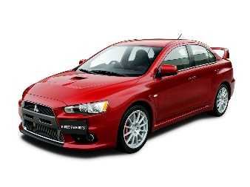  1.Чтобы я тебя повез, мне не нужен овес.  Накорми меня бензином, на копытца дай резину,  И тогда, поднявши пыль, побежит … (автомобиль)  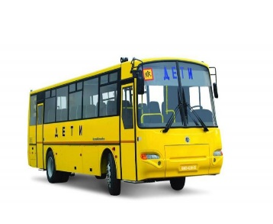  2.В магазине мы купили глобус круглый и большой.  Об одном мы позабыли, как нести его домой?  Но, подъехав к остановке, дверь открыл и очень ловко  Вмиг привез и нас, и глобус, замечательный … (автобус)  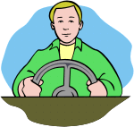  3.Знает правила движенья, как урок учитель,  Плюс сноровка при вождении, звать его… (водитель)  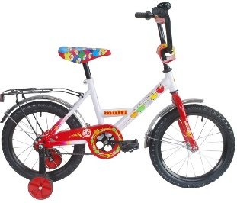  4.Ясным утром вдоль дороги на траве блестит роса.  По дороге едут ноги и бегут два колеса.  У загадки есть ответ. это мой… (велосипед)  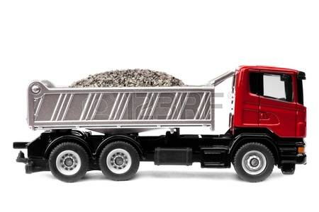  5.Он и в поле, и на стройке, он почётный трудовик.  Тяжесть он выносит стойко, возит грузы… ( грузовик)  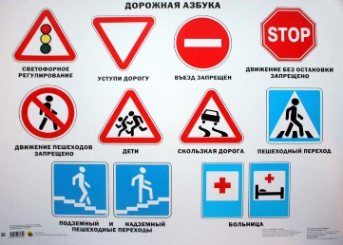  6.Очень нужен он в пути, где дорогу перейти?  Он расскажет «что» и «как», звать его-… (дорожный знак)  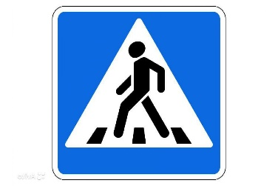  7.Мы на улицу пошли, светофора не нашли.  Как дорогу перейти, если «зебра» на пути!  Мы гадали, мы решали, что же это за проход?  А потом мы все узнали  «Зебра»-это …(переход)  8.Там, где есть машин поток, дорожных знаков много,  Постовой свистит в свисток, значит, там -…(дорога)  - Найдите значение слова дорога в толковом словаре?  - Слово дорога многозначное слово или нет?  - Назовите синонимы слова дорога. | Дополняют слова и записывают их в тетрадь, поставив ударение.  Работа со словарем  Ответы детей.  Дорога – это многозначное слово, у него два значения:  1. Полоса земли, по которой ездят и ходят.  2. Место, по которому надо пройти, проехать. Синонимы слова: дорога, путь, тракт, шоссе, колея, трасса, проезд, магистраль, стезя, серпантин, автодорога, узкоколейка. | Общеучебные УУД:  умение контролировать и оценивать процесс и результат действия;  Логические УУД: подведение под понятие на основе распознавания объектов, выделения существенных признаков | Регулятивные УУД:  умение организовывать и контролировать свою работу;  умение оформлять свои мысли в письменной форме;
III. Применение теоретических знаний для выполнения упражнений (6 мин)  Цель: обратить внимание на умение применять правила безопасности на дороге. | Вводное слово учителя  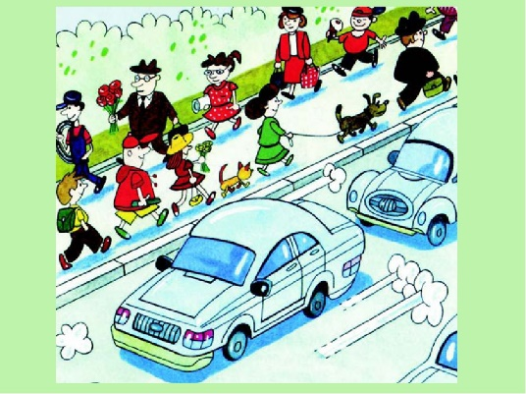  В нашей стране множество дорог. В любое время года и в любую погоду по ним мчат автомобили, автобусы. Трамваи, троллейбусы, несутся мотоциклы, катят велосипедисты, идут пешеходы.  Растёт поток машин, на улицах становятся небезопасно. Но опасность подстерегает только тех, кто не знает правил движения, не умеет правильно вести себя на улице, не соблюдает дисциплины.  А для тех, кто хорошо изучил правила уличного движения, улица совсем не страшна.  - Какие правила дорожного движения пешеходов мы должны соблюдать, чтобы не было беды? | Работа с памяткой в ученических дневниках.  1.Ходить только по тротуарам.  2.Переходить улицу в местах, где имеются линии или указатели пешехода, а где нет - на перекрёстках по линии тротуаров.  3.Переходя улицу, посмотрите налево, а дойдя до середины - направо!  4. Не перебегайте дорогу перед близко идущим транспортом!  5. Не устраивать игры и не кататься на коньках, лыжах и санках возле проезжей части. | Общеучебные УУД:  умение контролировать и оценивать процесс и результат действия; | Регулятивные УУД:  умение организовывать и контролировать работу свою работу.  Коммуникативные УУД:  умение слушать и вступать в диалог; поиск нужной информации,
IV. Актуализация знаний  (3 мин)  Цель: повторение изученного материала, необходимого для закрепления полученных знаний. | Организует постановку цели, формулировку темы урока учащимися.  - Для определения темы урока обратимся к стихотворению, которое прозвучало в начале урока!  Существительное - школа.  Просыпается - глагол!  С прилагательным – весёлый  Новый школьный день пришёл.  - Определение темы урока  - Постановка цели урока.  - Какими знаниями мы воспользуемся для достижения поставленной цели? | Формулируют тему и ставят цель урока.  Тема урока: Части речи и повторение правил безопасного поведения на улицах и дорогах города.  Цель: продолжить изучение азбуки улиц и дорог , и закрепить знания о частях речи.  Умение находить части речи и различать существенные признаки существительных, прилагательных и глаголов. | Общеучебные УУД:  применение ранее изученной информации;  ориентирование в своей системе знаний.  Логические УУД: подведение под понятие на основе распознавания объектов, выделения существенных признаков. | Коммуникативные УУД:  умение оформлять свои мысли в устной форме.  Регулятивные УУД:  умение определять и формировать цель на уроке с помощью учителя.
V. Физминутка  (3 мин.) | Дорога не тропинка,  Дорога не канава…  Сперва смотри налево.  Потом смотри направо.  Ты налево повернись,  Другу рядом улыбнись,  Топни правою ногой:  Раз – два – три,  Покачай головой.  Раз – два – три,  Руки вверх ты подними  И похлопай: раз – два – три. | Дети выполняют движения
VI. Творческое задание. (5 мин)  Цель: учить осознанно строить речевое высказывание в устной и письменной форме.  VII. Индивидуальная работа (7 мин.) | 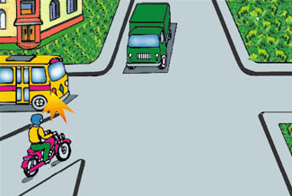  Организует работу в паре.  Составить предложение со словом дорога с однородными членами предложения.  Задание: запишите в тетрадь предложения, которые лежат у вас на рабочем столе и разберите по членам предложения, определив части речи. | Работа в паре  Договариваются, при необходимости корректируют работу соседа. Оценивают совместную работу.  1 ряд. По дорогам спешат автомобили, автобусы, троллейбусы.  2 ряд. По дорогам города гудят, торопятся автомобили.  3 ряд. Ребята, не катайтесь на коньках, лыжах и санках возле проезжей части! | Общеучебные УУД:  умение контролировать и оценивать процесс и результат действия; | Регулятивные УУД:  умение организовывать и контролировать работу в паре.  Коммуникативные УУД:  способность договариваться и приходить к общему мнению; умение слушать и вступать в диалог.
 | На каждой парте лежит заранее приготовленный текст, в котором пропущены орфограмм.  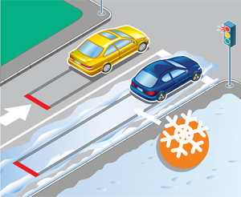  Спишите текст, вставляя пропущенные орфограммы.  Если на уч…стках г…р..дской д…роги образует…ся лед, поп…дает на них грязь или уч…сток только что заасфальтирован, то сц…пление колес с д…рогой ум…ньшает…ся – дорога ст…новит…ся сколь…кой.  -Что нового узнали из текста?  Выпиши из текста в три столбика существительные, прилагательные, глаголы | Выявление места и причины затруднения  Работа в группах.  Исправление деформированного текста.  Определение темы.  Запись текста.  Вывод. Зимняя дорога опасна как для пешеходов, так и для водителей) | Общеучебные УУД:  умение обосновывать выбор собственного решения.  Логические УУД:  умение выстраивать логическую цепь рассуждения. | Коммуникативные УУД:  умение интегрироваться в группу сверстников и строить продуктивное взаимодействие.  Личностные УУД:  Учебно-познавательный интерес к выполняемому заданию.  Регулятивные: (мыслительные операции): решаются путём привлечения интриги. Суждения детей взаимно дополняют друг друга и не вступают в противоречие.
VIII. Применение теоретических знаний для выполнения упражнений  (5 мин)  Цель: формирование навыков морфологического разбора разных частей речи. | Организует работу по самостоятельному выполнению упражнения и взаимопроверке. Помогает учащимся найти себя, простраивая индивидуальный маршрут, оказывая поддержку, создавая ситуацию успеха.  Выполнить морфологический разбор слов по рядам: 1 ряд. на участках, 2 ряд. со скользкой (дорогой), 3 ряд. Тормозят  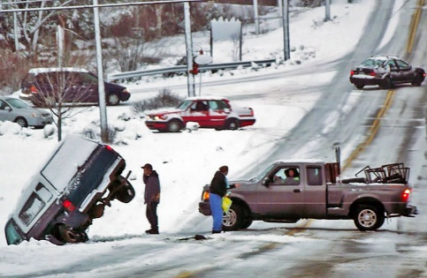  - Кто сделает первым, выходит и выполняет задание не доске.  - Оценить свою работу.  -Молодцы! Хорошо справились с заданием. | Работают самостоятельно.  Организуют и контролируют свою работу. | Логические УУД: подведение под понятие на основе распознавания объектов, выделения существенных признаков | Регулятивные УУД:  умение организовывать и контролировать свою работу;  умение оформлять свои мысли в письменной форме.
IX. Рефлексия (2 мин)  - Итог урока | 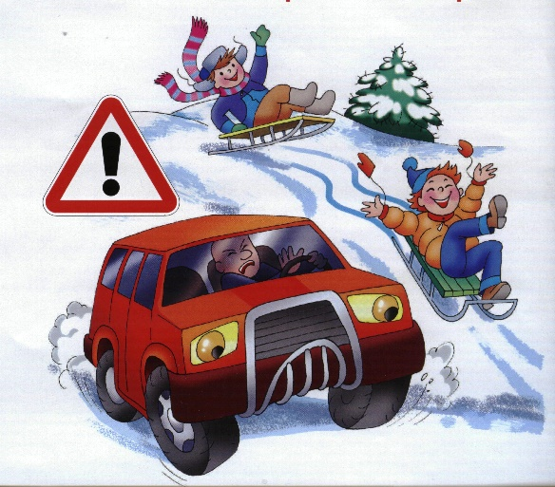-  - Что нового узнали на уроке?  - Что показалось самым трудным?  - Какое задание было интереснее всего? | Оценивают результат собственной деятельности | Общеучебные УУД:  умение подводить итог своей деятельности; самостоятельно выбирать критерии для оценки. | Регулятивные УУД:  умение прогнозировать результат собственной деятельности.  Личностные УУД: адекватное суждение о причинах своего успеха или неуспеха, связывая успехи с усилиями, трудолюбием.
X . Домашнее задание.  (1 мин.)  Дифференцированное. | Нарисуйте в тетрадях «Лесенку успеха», оцените себя.  Д/З. Работа в тетрадях  -Выберите себе задание, но помните, что выбирать себе задание надо по силам. Стремиться к тому, что я все смогу, не наоборот.  - Спасибо за урок! Выполнить морфологический разбор слов: дорога, скользкая, смотреть. | На столах светофорчики. Раскрасьте их так:  Зелёным – мне урок понравился, я узнал много познавательного.  Жёлтым – урок нормальный, но было трудно.  Красным – урок ничему меня не научили. | Чтобы избежать беды на дорогах города, нужно помнить правила безопасного поведения | Регулятивные:  (контроль и самооценка) Коммуникативные: умение с достаточной полнотой и точностью выражать свои мысли

